Invloed stromingsprofiel op Vortex Induced Vibrations
11 - 089
Karola van der Meij (mt1180401) - Wouter Riedijk (mt1186582) - Mauk Tilanus (mt1157760)

Samenvatting:
Vortex Induced Vibrations (VIV) is een verschijnsel wat in de offshore industrie kan lijden tot grote problemen. Om VIV te bestuderen is het gedrag van de trilling van een snaar in verschillende stromingsprofielen onderzocht. Afhankelijk van het stromingsprofiel zijn dominante frequenties gevonden. Voor enkele stromingsprofielen is een afwijkend trilgedrag gevonden. Ook is gevonden dat de sterkte van de trilling afhankelijk van is het stromingsprofiel. Nader onderzoek wordt geadviseerd zich te richten op trilvormen en één bepaald afwijkend stromingsprofiel.

- Inleiding
Vortex Induced Vibrations (VIV) is het verschijnsel waarbij een cilindrisch lichaam in een stromend medium kan gaan trillen onder invloed van vortices. Het ontstaat wanneer vortices beurtelings aan weerzijde van het cilindrische lichaam worden afgeschud. Door de afschudding ontstaat een oscillerende belasting die het lichaam in beweging kan brengen. Wanneer deze belasting in een frequentie optreedt die een eigenfrequentie van het lichaam benadert spreekt men van de lock-in. In deze situatie kunnen de heftigste trillingen worden verwacht. In de offshore industrie kan dit grote problemen veroorzaken bij bijvoorbeeld risers; cilindrische lichamen van enkele kilometers die zich bevinden tussen de bodem en het wateroppervlak van de zee en waarlangs het stromingsprofiel van het water sterk kan variëren. Maatregelen die worden genomen om risers te beschermen tegen trillingen veroorzaakt door VIV berusten op ervaring en hebben een weinig wetenschappelijke achtergrond. Om hier meer vat op te krijgen is er onderzoek gedaan naar de trilling van een snaar waarbij het stromingsprofiel langs de snaar varieert.

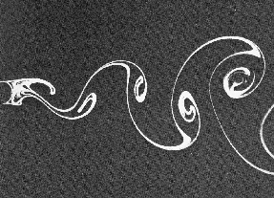
Figuur 1: 2D laminaire vortex afschudding

- Methode
Het onderzoek is gedaan door een snaar horizontaal in een bak constant stomend water op te spannen met de stroomrichting dwars op de snaar. De snaar heeft de eigenschap dat de buigstijfheid te verwaarlozen is, net als bij een riser van grote lengte het geval is. In tabel 1 zijn de constante variabelen gegeven. Luchtdruk en omgevingstemperatuur zijn buiten beschouwing gelaten.

Diameter | 9,50 | mm
Lengte | 1,45 | m
Massa Snaar | 0,11 | kg/m
Toegevoegde Massa | 0,07 | Kg/m
Spanning Snaar | 1,59 | N/mm2
Stroomsnelheid | 0,40 | m/s
Reynolds | 3200 | -
Strouhal | 0,20 | -
Tabel 1; Constante variabelen

Welke frequenties bij het trillen van de snaar kunnen worden verwacht is theoretisch te bepalen. Deze hangen af van de eigenfrequentie en de

afschudfrequentie. Deze worden berekend aan de hand van het Reynoldsgetal van het lichaam en het Strouhalgetal , afhankelijk van de vortex-frequentie, de stroomsnelheid en de diameter van het lichaam.
De snaar heeft een theoretische eigenfrequentie in water van 8,6 Hz. De verwachte vortex-frequentie bij de stroomsnelheid van 0,4 m/s is 8,4 Hz.
Om het stromingsprofiel te variëren wordt er een buis, met een doorsnede van 80mm en een wanddikte van 3mm, om de snaar geplaatst en de stroomsnelheid ter plekke nul is. De snaar is met stappen van 10% tot 90% uit de stroming gehouden.
De meting vindt plaats met behulp van een laser, deze is onder de stromingsbak geplaatst en schijnt van onder op het midden van de snaar op de halve lengte. De laser registreert de afstand tot de snaar met een frequentie van 1 kHz. Met behulp van een Fast Fourier Transform (FFT) kunnen de frequenties en de amplitudes uit de meetresultaten bepaald worden.
Voor elk percentage zijn drie metingen gedaan waarbij het stromende water de snaar laat trillen. De buis is tegen de zijkant van de bak aan geplaatst om een natuurlijk stromingsprofiel na te bootsen.
De eerste meting (M1) staat op zichzelf, de tweede meting (M2.1) en de derde (M2.2) zijn twee metingen in dezelfde ‘run’. De metingen zijn gedaan gedurende ongeveer 10 seconden.

- Resultaten
Van de drie metingen in de stroming zijn in tabel 2 de meest dominante frequenties weergegeven, in figuur 2-6 herkenbaar als de hoogste piek.
Tussen de metingen van M2 zitten afwijkingen van maximaal 0,3 Hz, dit wordt gezien als een maat voor de meetnauwkeurigheid.
% | M1  (Hz) | M2.1  (Hz) | M2.2  (Hz)
0% | 8,4 | 8,4 | 8,3
10% | 8,3 | 8,5 | 8,6
20% | 8,1 | 8,1 | 8,2
30% | 7,8 | 7,3 | 7,0
40% | 8,2 | 8,0 | 8,3
50% | 8,2 | 8,2 | 8,2
60% | 8,6 | 8,7 | 8,5
70% | 9,0 | 8,5 | 8,5
80% | 9,0 | 8,7 | 8,7
90% | - | - | -
Naast deze frequenties zijn bij elke meting meerdere frequenties dominant aanwezig. Deze subdominante frequenties bevinden zich binnen 0,5 Hz van de meest dominante frequentie.
Tabel 2; dominante frequenties
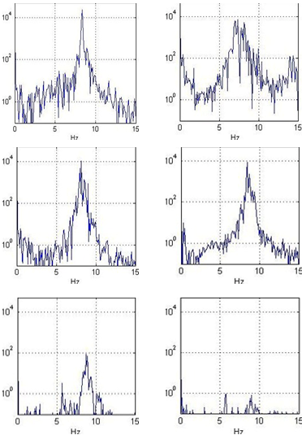
Figuur 2-7; Spectrale dichtheid M2.1 v.l.n.r. 0,30,50,70,80,90 %
Horizontaal: 0-15 Hz
Verticaal: Logaritmisch 0-50*10^4, Maat voor energie van trilling
Hypothese;
Een snaar waarvan 10% zich in stromend water bevindt en in de ”lock-in” zit, vertoont geen dominant frequentiegebied.

Van de trillingen is de spectrale dichtheid bepaald, waarbij per frequentie een maat voor de energie, volgend uit de amplitude, van de trilling wordt gegeven.
De gemiddelde amplitudes die, zonder spectrale dichtheid, per meting zijn berekend variëren tussen de 4.5 en de 2 mm. Behalve bij de 80 en 90%, waar de amplitudes te klein worden om er een uitspraak over te kunnen doen omdat ze de maat van de ruis (~0.4 mm.) benaderen.

- Discussie en conclusie
Uit de spectrale dichtheid van de trillingen volgt dat de energie van de trilling zich rond de dominante frequentie bevindt. De energie van de trilling wordt vanaf 80% onmeetbaar in de gebruikte opstelling, aangezien de amplitudes van de trilling de ruis benaderen.
Tot 90% zijn er in één gebied duidelijke dominante en subdominante frequenties herkenbaar (het dominante frequentiegebied) , deze liggen bij geen enkele meting meer dan 3/4 Hz uit elkaar. Bij 30% speelt zich een, in de metingen uniek, verschijnsel af: er is geen meest dominante frequentie en het dominante frequentiegebied bevindt zich tussen 7 en 8 Hz., wat duidelijk lager is dan bij de overige spectra.
Aan de hand van de getrokken conclusies wordt de volgende hypothese voorgesteld:

- Aanbevelingen
Om een beter inzicht te krijgen in de amplitudes van de trilling en het gedrag van de trillende snaar in het algemeen wordt aanbevolen een vervolgonderzoek te richten op de verschillende trilvormen van de snaar.
Daarnaast vraagt de afname en spreiding van de dominante frequenties bij een afdekking van 30% om nader onderzoek.
Om de grensgebieden beter te kunnen analyseren is gedetailleerder onderzoek nodig tussen de 70 en 100% afdekking.

Referenties
- Hydrodynamics around cylindrical structures; B. Mutlu Summer en Jørgen Fredsøe; first published 1997; reprinted 1999
- Flow induced vibration; Robert D. Blevins; published 1977
- Laboratory Investigation of Long Riser VIV Response; Jaap J. de Wilde en René H.M. Huijsmans, Maritime Research Institute Netherlands (MARIN) Wageningen, Paper No. 2004-EF-005

